正本

投 标 文 件



所投包号：第002包
项目名称：盘锦市传染病医院血透设备采购
项目编号：JH24-211100-01171
投标人名称 ：辽宁洋行商贸有限公司

目录
一、 资格证明材料 4
1 营业执照 4
2 法定代表人（或非法人组织负责人）身份证明书复印件（自然人投标的无需提供） 5
3 具有良好的商业信誉和健全的财务会计制度的承诺函 6
4 开标时间前六个月内任一个月（开具缴款凭据时间）的依法缴纳税收(代扣代缴个人所得税除外)的缴款凭据 7
5 开标时间前六个月内任一个月（所属期）的依法缴纳社会保障资金（本企业）的缴款凭据 8
6 具备履行合同所必需的设备和专业技术能力声明函 9
7 参加政府采购活动前3年内在经营活动中没有重大违法记录的书面声明 10
8 联合体协议书 11
9 其它资格证明文件 12
9.1 开户许可证 12
10 信用记录 13
10.1 中国政府采购网 13
10.2 信用中国 14
二、 符合性证明材料 30
1 投标函 30
2 递交投标保证金证明材料复印件 31
3 开标一览表 32
4 分项报价表 33
5 技术规格偏离表 34
5.1 办公电脑 34
5.2 激光黑白打印机 37
6 商务条款偏离表 39
7 投标人关联单位说明 41
8 售后服务承诺书 42
9 其他符合性证明材料 43
9.1 办公电脑 43
9.2 激光黑白打印机 46
三、 其它材料 47
1 中小企业声明函 47
2 售后保障 48
3 供应商的资格要求响应 50

我单位的投标文件由资格证明材料、符合性证明材料和其它材料三部分组成，在此加盖单位公章并由法定代表人（或非法人组织负责人）或其授权委托人签字，保证投标文件中所有材料真实、有效。


投标人名称（加盖单位公章）：辽宁洋行商贸有限公司
法定代表人（或非法人组织负责人）或其授权委托人(签字或盖章)：
日期：2024年4月 19日

资格证明材料

营业执照
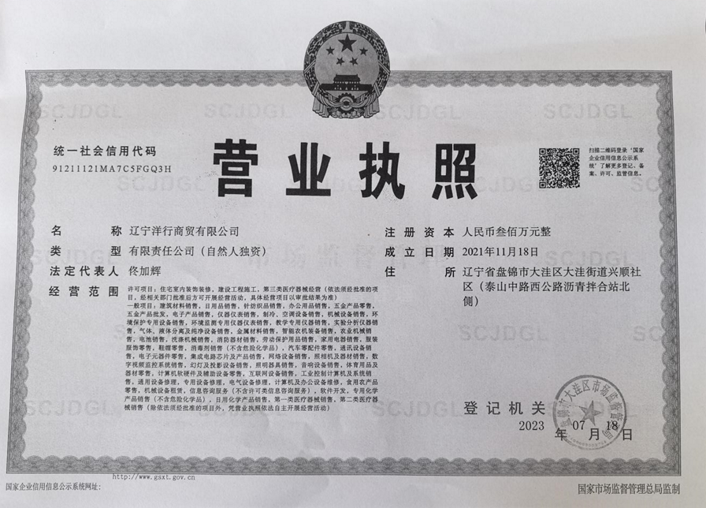

法定代表人（或非法人组织负责人）身份证明书复印件（自然人投标的无需提供）
法定代表人（或非法人组织负责人）身份证明书

姓名： 佟加辉 ，性别： 男 ，出生日期： 1974年2月10日 ，现任职务：总经理 ，系 辽宁洋行商贸有限公司 （投标人名称）的法定代表人（或非法人组织负责人）。

特此证明。

（※法定代表人（或非法人组织负责人）身份证正、反面复印件※）
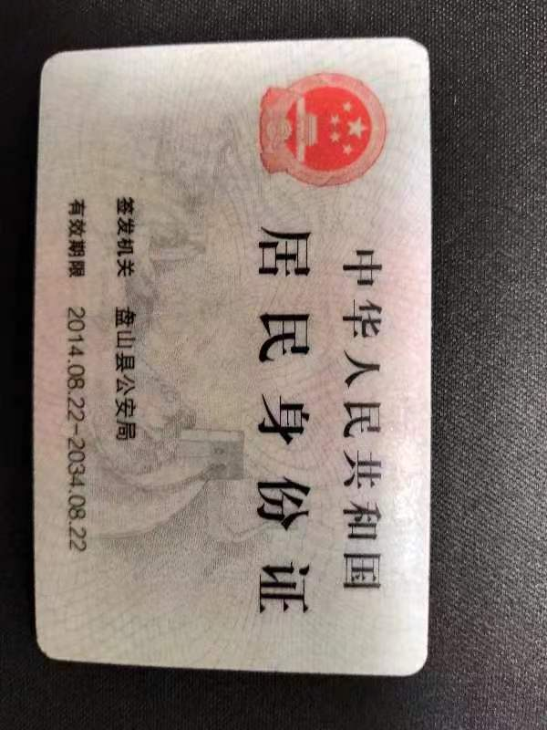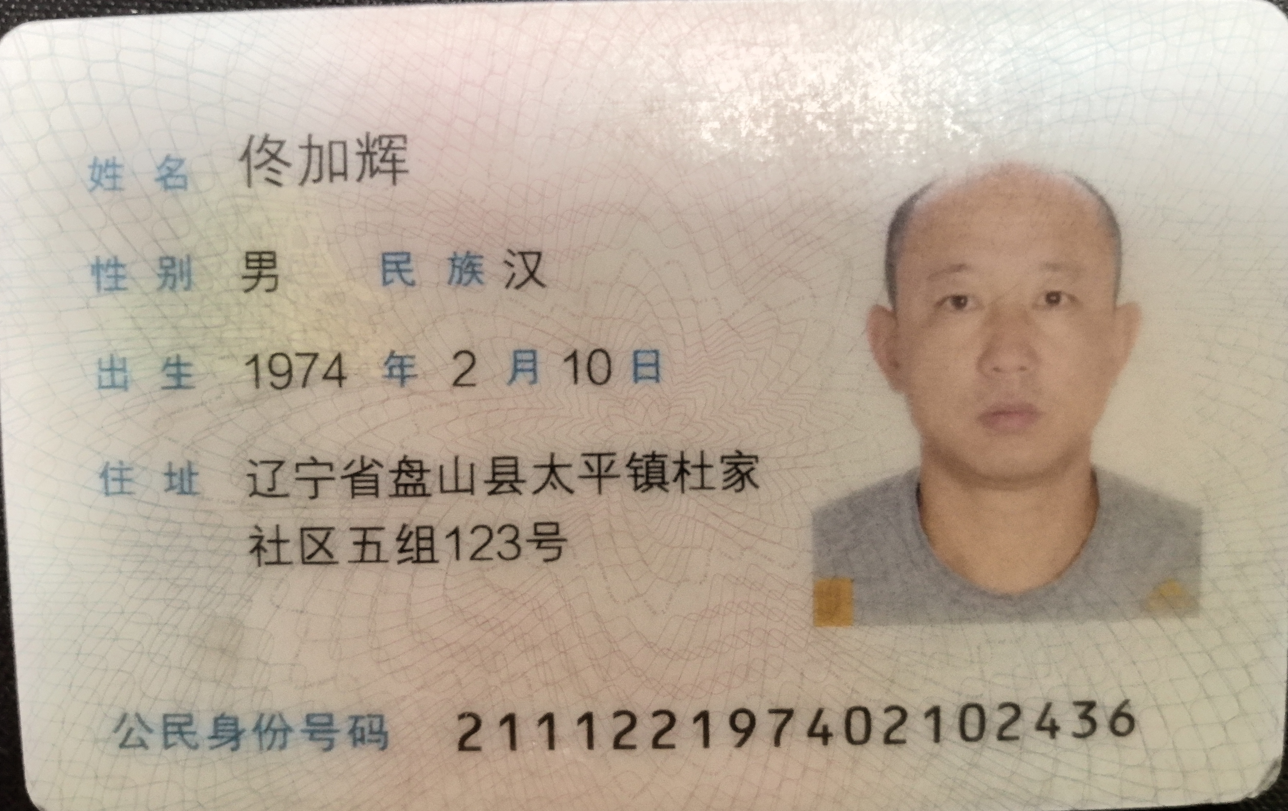

投标人名称（加盖单位公章）：辽宁洋行商贸有限公司
日期：2024年4月19日

具有良好的商业信誉和健全的财务会计制度的承诺函
我公司承诺：
我方资信良好，一直没有处于被责令停业或者被纳入黑名单，无不良行为记录。
我公司近三年无不良经营行为，无重大安全事故及质量问题，无因违反合同或不恰当履约引起的合同争议纠纷及仲裁和诉讼记录。
我公司承诺具备良好的商业信誉以及健全的财务会计制度，具有依法缴纳税收的良好记录，参加本次政府采购活动前三年内，在经营活动中没有重大违法违规记录，完全满足本次招标需求。

特此承诺！

投标人名称（加盖单位公章）： 辽宁洋行商贸有限公司
法定代表人（或非法人组织负责人）或其授权委托人(签字或盖章)：
日期： 2024年4月19日

开标时间前六个月内任一个月（开具缴款凭据时间）的依法缴纳税收(代扣代缴个人所得税除外)的缴款凭据
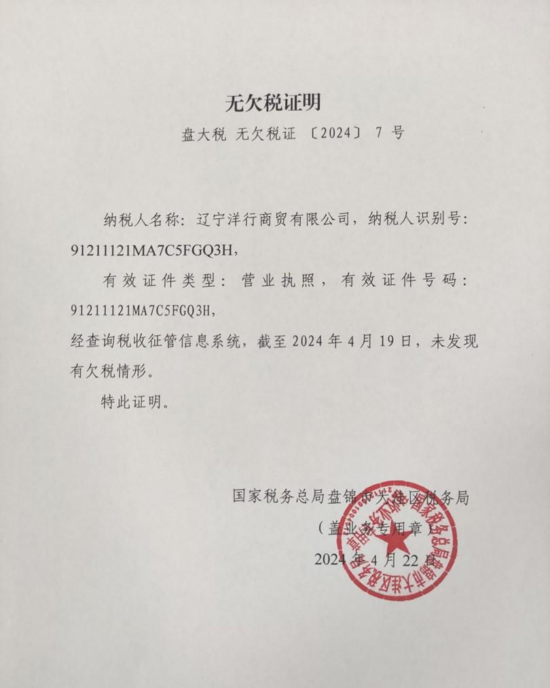
投标人名称（加盖单位公章）： 辽宁洋行商贸有限公司
法定代表人（或非法人组织负责人）或其授权委托人(签字或盖章)：
日期： 2024年4月19日

开标时间前六个月内任一个月（所属期）的依法缴纳社会保障资金（本企业）的缴款凭据
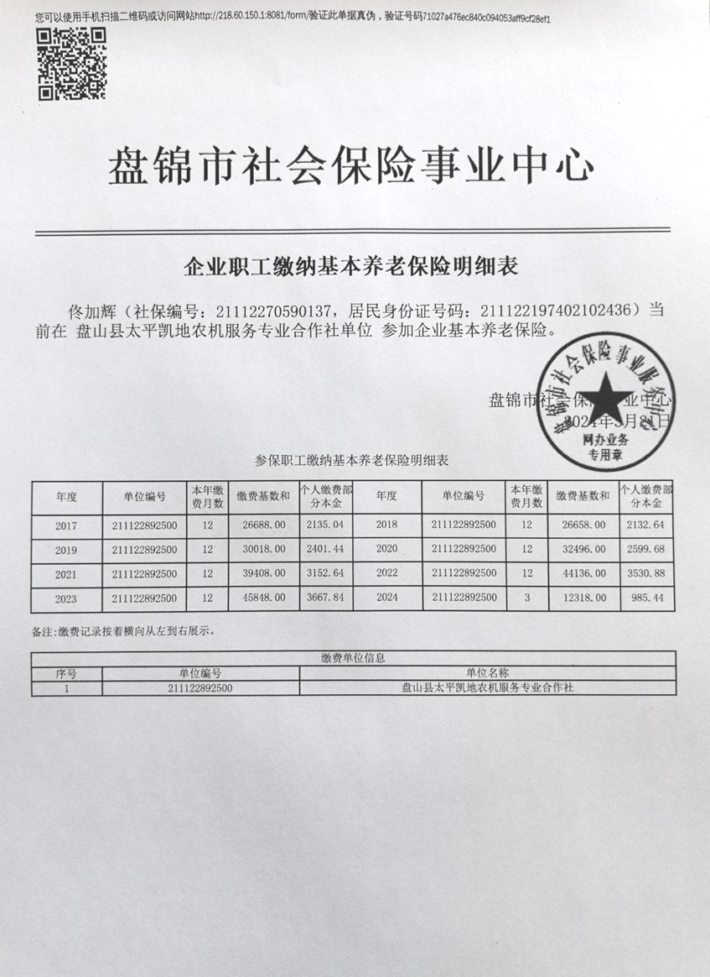

具备履行合同所必需的设备和专业技术能力声明函
具备履行合同所必需的设备和专业技术能力声明函

致：盘锦市传染病医院/盘锦市公共采购交易中心

我公司完全理解贵方项目编号为JH24-211100-01171的盘锦市传染病医院血透设备采购/002 包的招标文件基础上，决定对该项目报价。

投标产品均为市场成熟产品，投入市场以来，以其领先的技术、优越稳定的性能和及时有效的售后服务获得良好的市场口碑。生产厂家均具有多年生产经验和业内良好品牌声誉，及雄厚的经济实力，能够确保及时有效的产品供应和优秀的售后服务及零备件支持。

我公司将和供货厂家为贵方提供强大的产品和技术后盾，保障为本项目提供合格优质的产品，并共同为本项目提供满意的售后服务。
综上，我公司具备履行合同所必需的设备和专业技术能力。

投标人名称（加盖单位公章）： 辽宁洋行商贸有限公司
法定代表人（或非法人组织负责人）或其授权委托人(签字或盖章)：
日期： 2024年4月19日

参加政府采购活动前3年内在经营活动中没有重大违法记录的书面声明
参加政府采购活动前3年内在经营活动中没有重大违法记录的书面声明
（盘锦市公共采购交易中心） ：
在本项目递交投标文件截止时间前，我单位参加本次政府采购活动前3年内在经营活动中没有因违法经营受到刑事处罚或者责令停产停业、吊销许可证或者执照、较大数额罚款等行政处罚的重大违法记录；通过“信用中国”(网站：www.creditchina.gov.cn/)、“中国政府采购网”（网站www.ccgp.gov.cn）等渠道查询，我单位未被列入失信被执行人、重大税收违法案件当事人名单、政府采购严重违法失信行为记录名单。
如发现我单位提供的声明函不实时，我单位将按照《政府采购法》有关提供虚假材料的规定，接受处罚。
特此声明。

投标人名称（加盖单位公章）： 辽宁洋行商贸有限公司
法定代表人（或非法人组织负责人）或其授权委托人(签字或盖章)：
日期：2024年4月19日

联合体协议书

无

其它资格证明文件

开户许可证
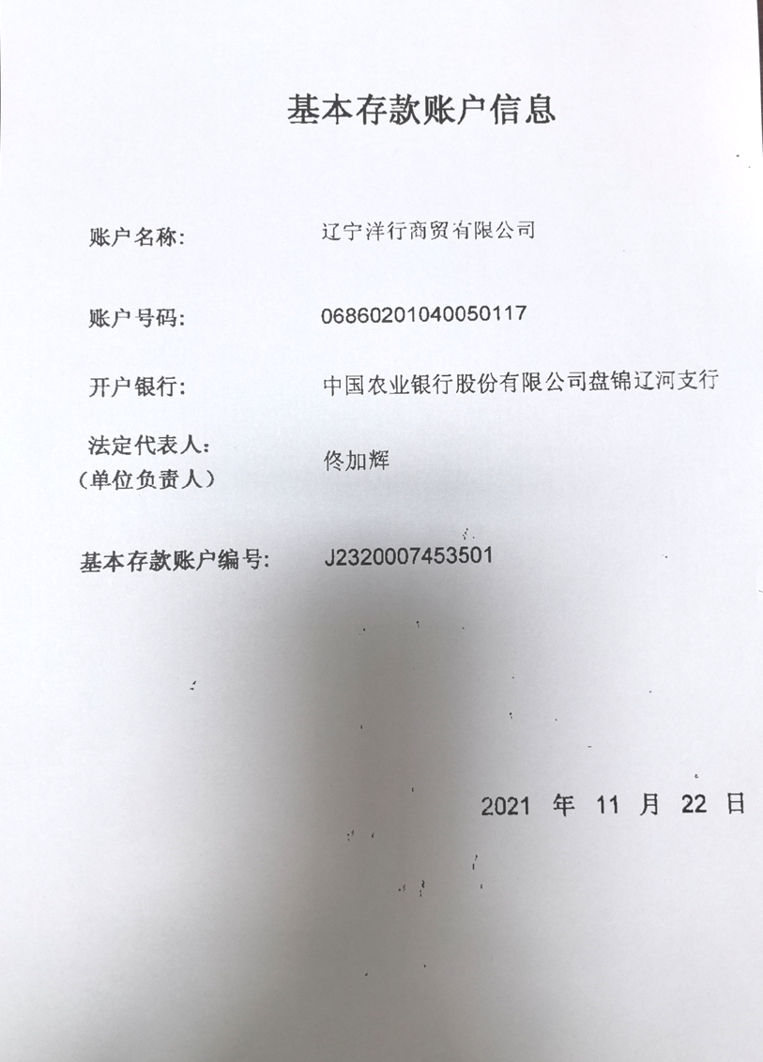

信用记录
应答：我公司在中国政府采购网（www.ccgp.gov.cn）未被列入政府采购严重违法失信行为记录名单，或在“信用中国”网站（www.creditchina.gov.cn）未被列入失信被执行人、重大税收违法案件当事人名单，不存在《中华人民共和国政府采购法实施条例》第十九条规定的行政处罚记录。后附查询截图证明。

中国政府采购网
查询网址：www.ccgp.gov.cn
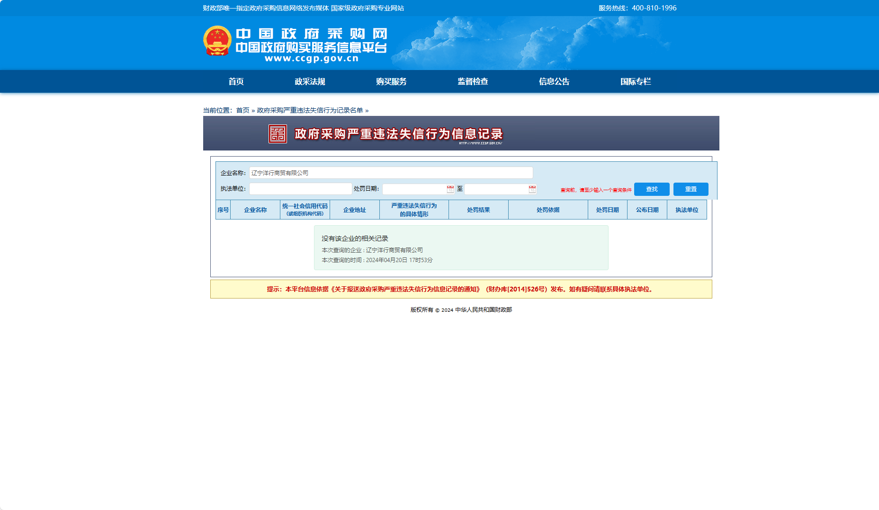

信用中国
查询网址：www.creditchina.gov.cn

未被列入失信被执行人
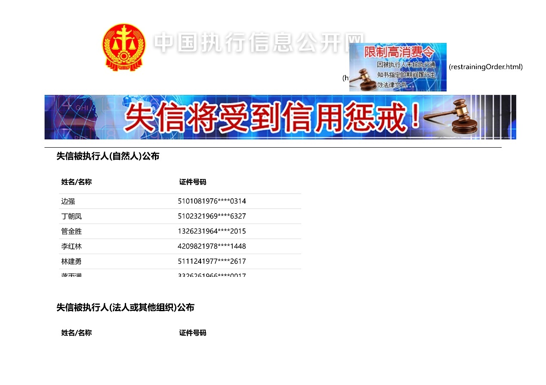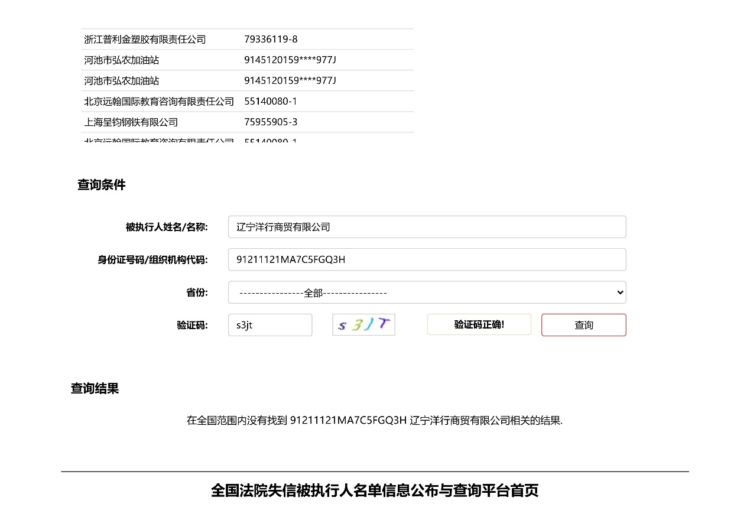
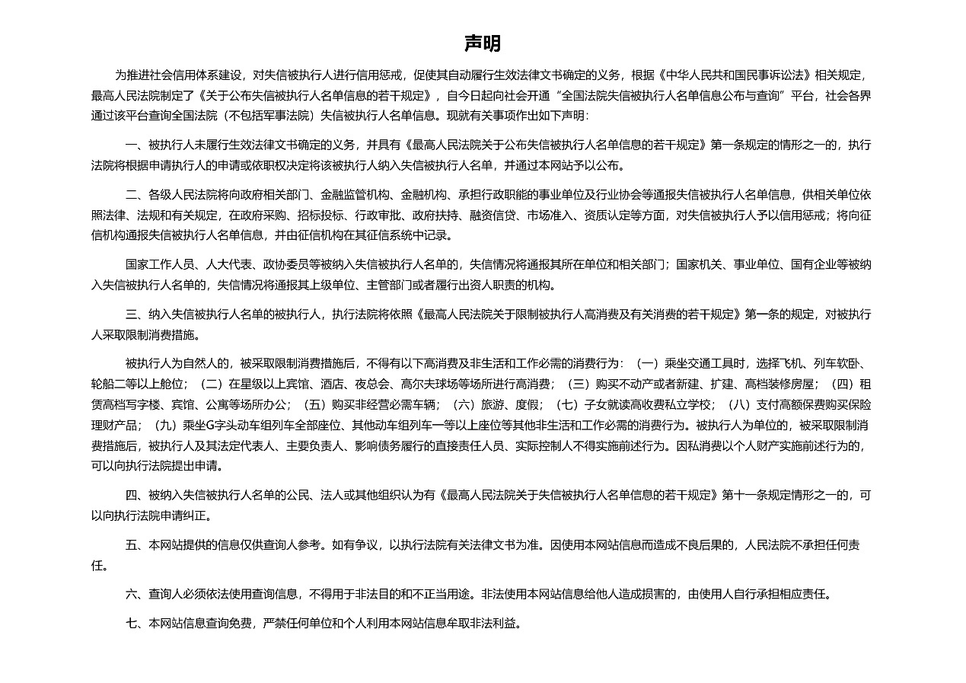
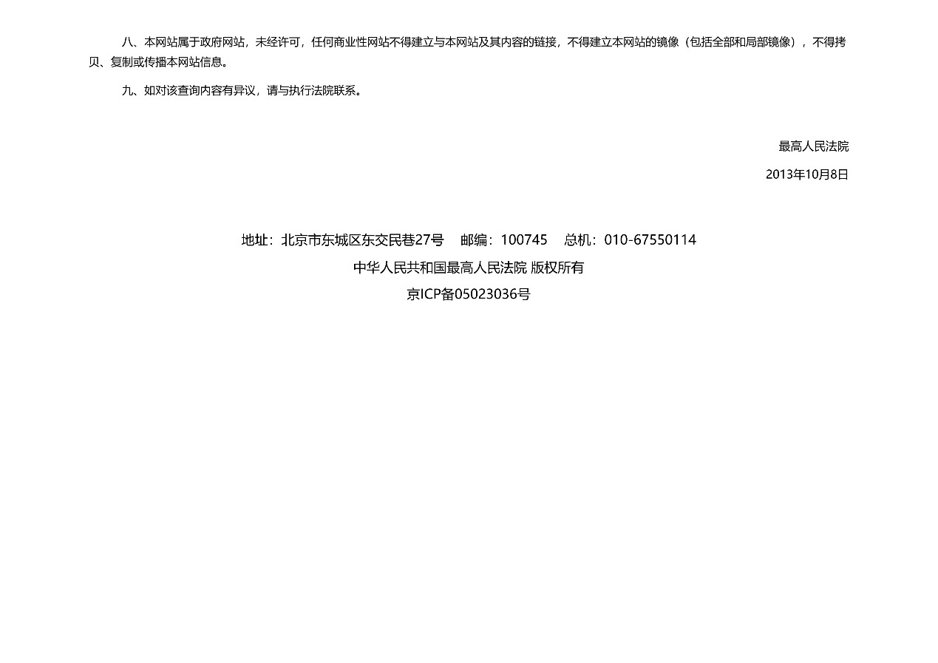

未被列入重大税收违法案件当事人名单
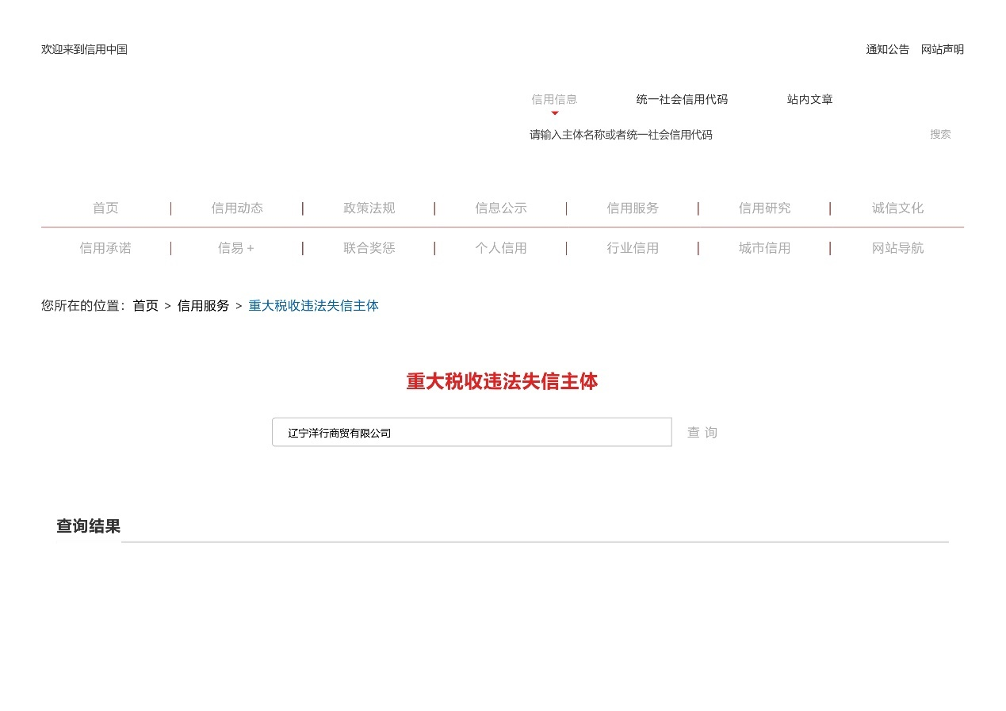
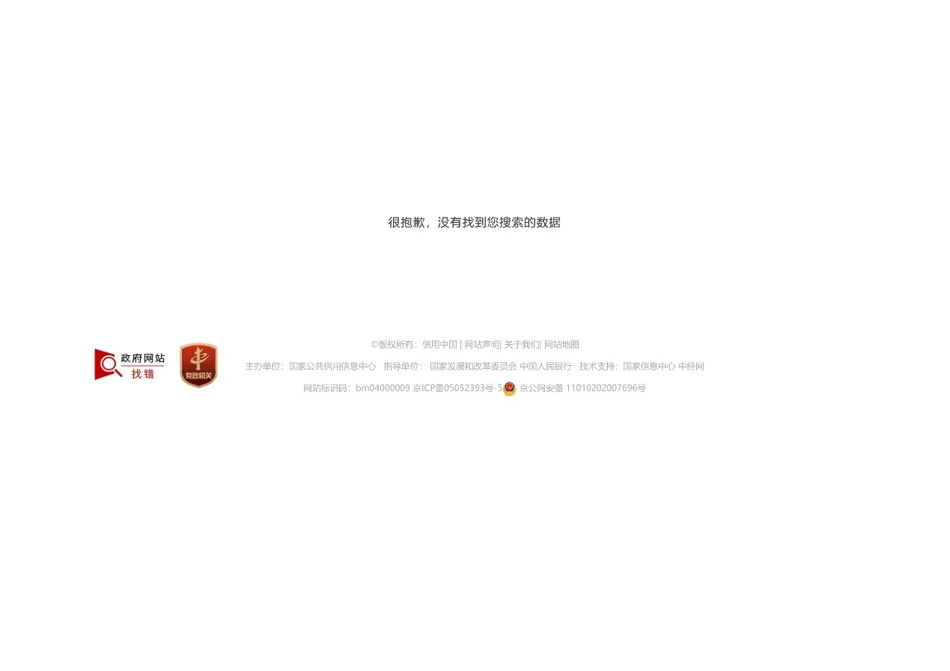

信用报告
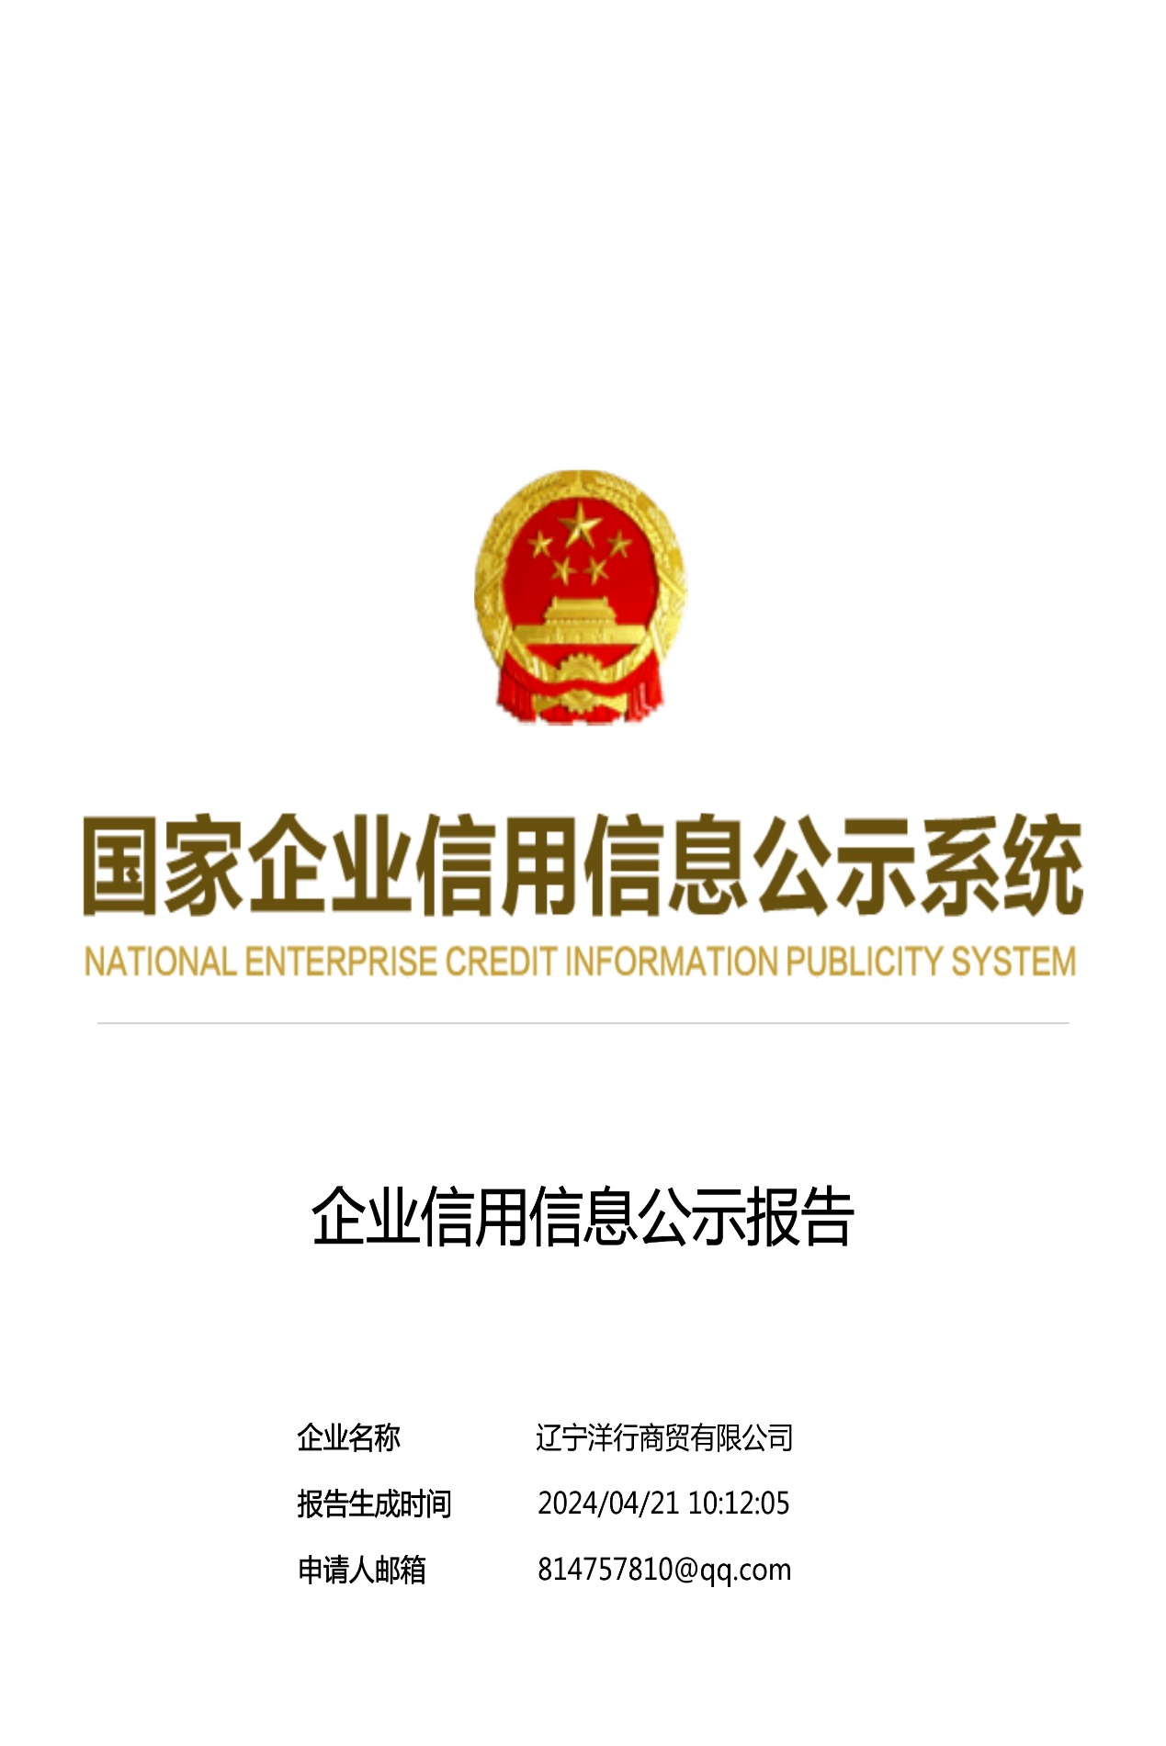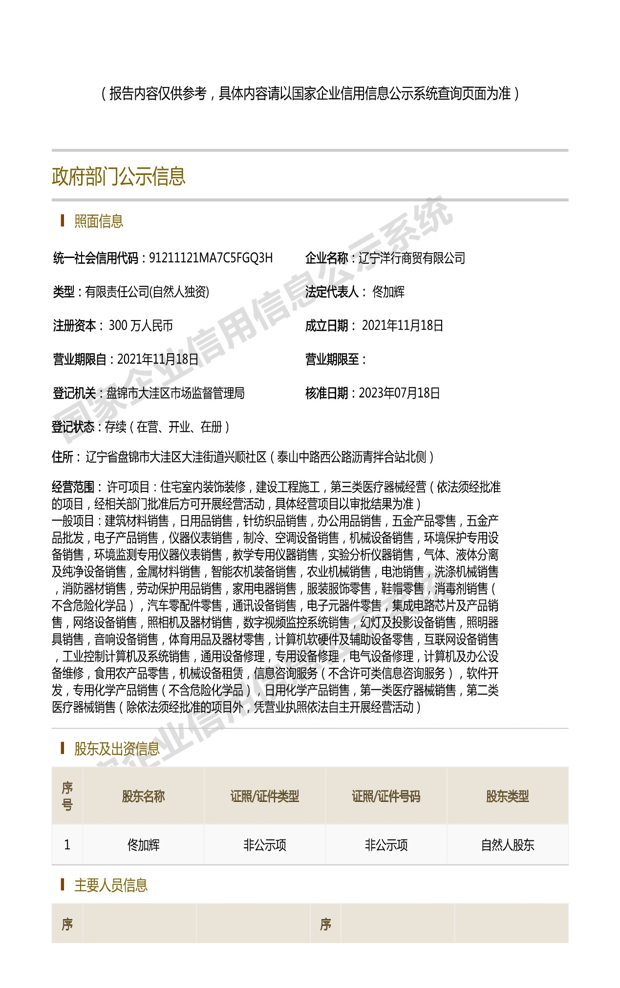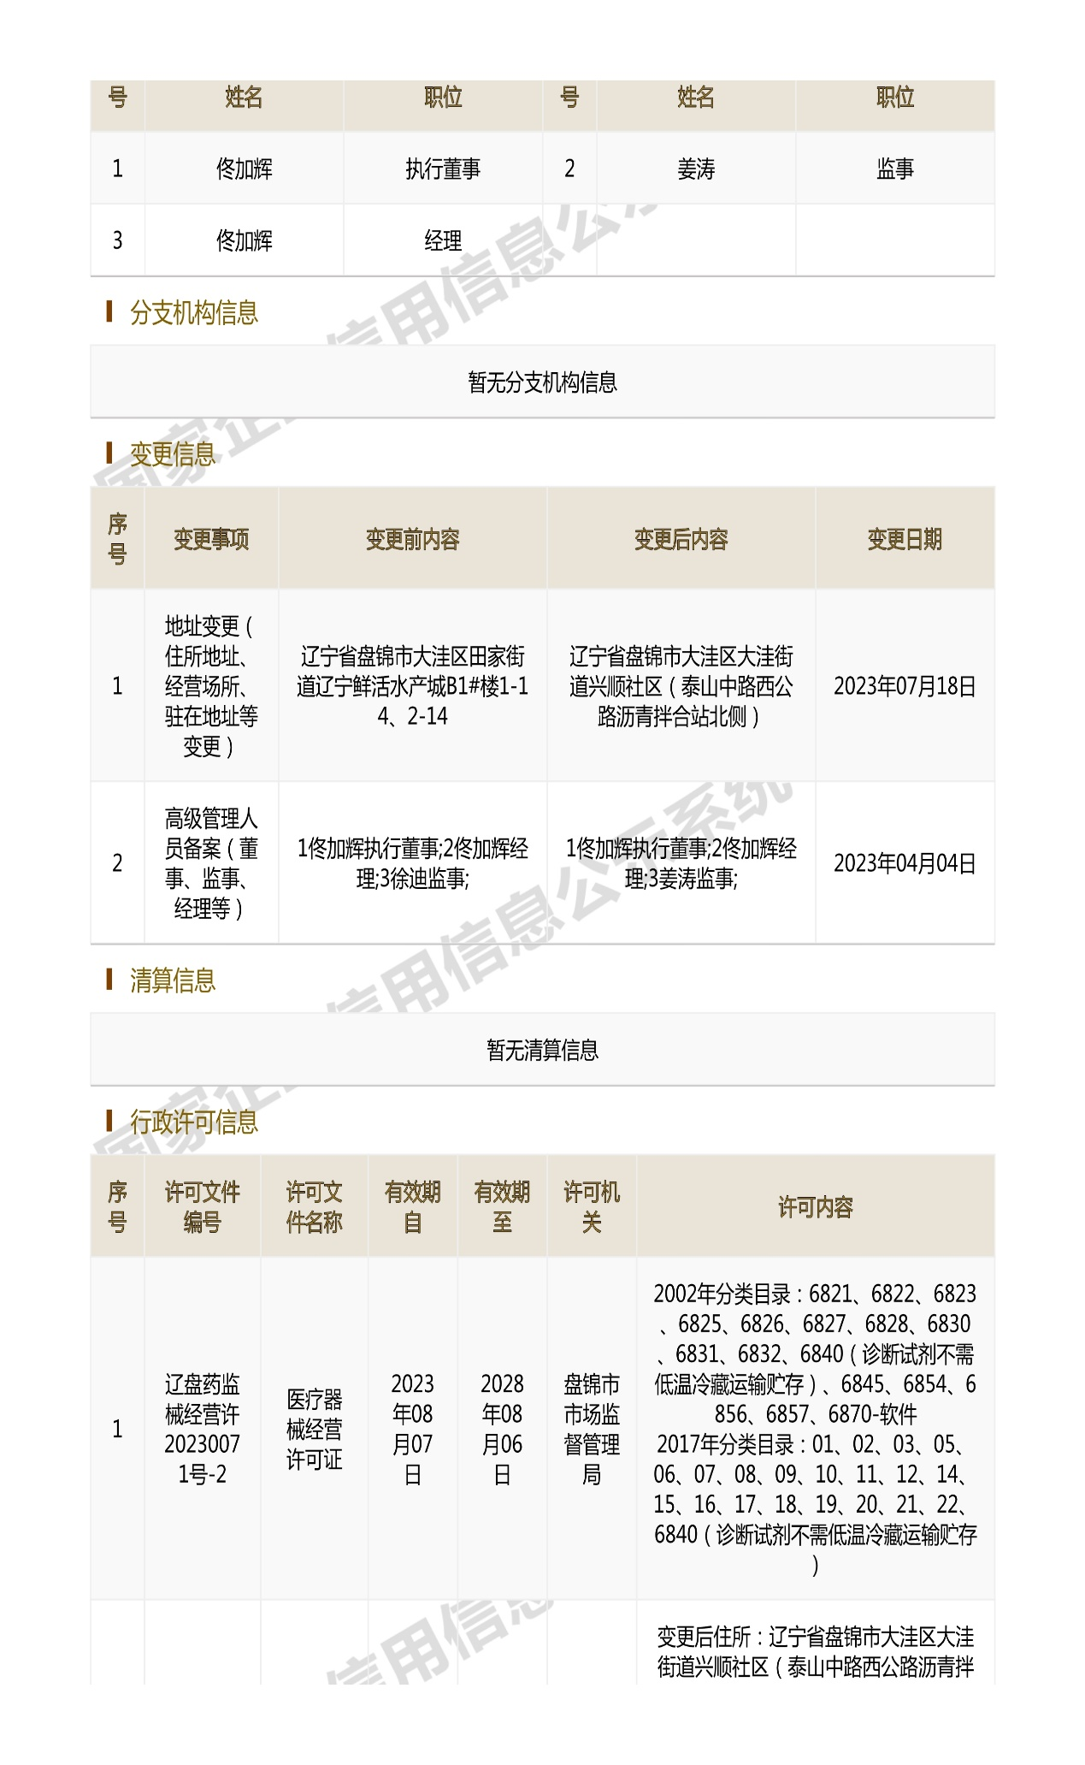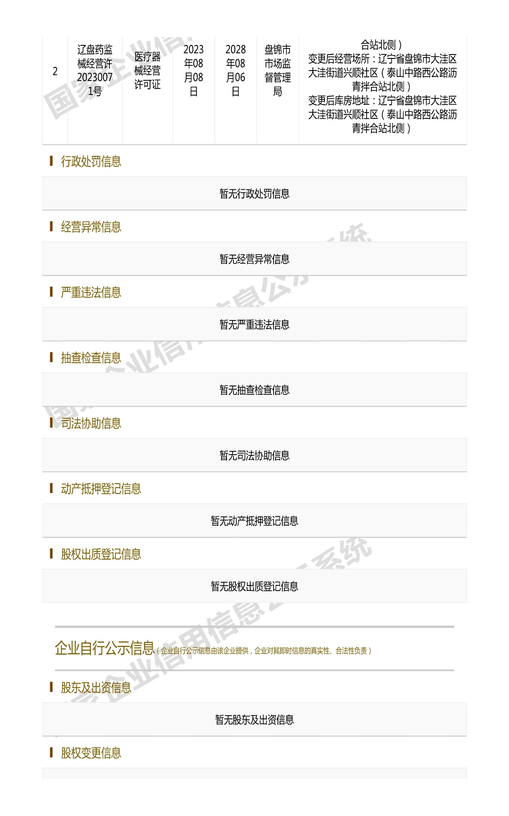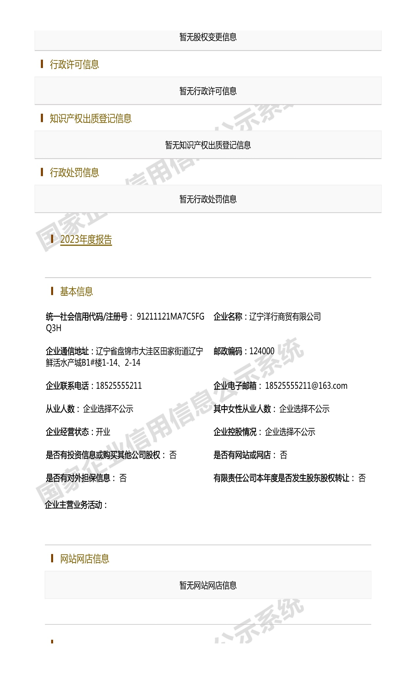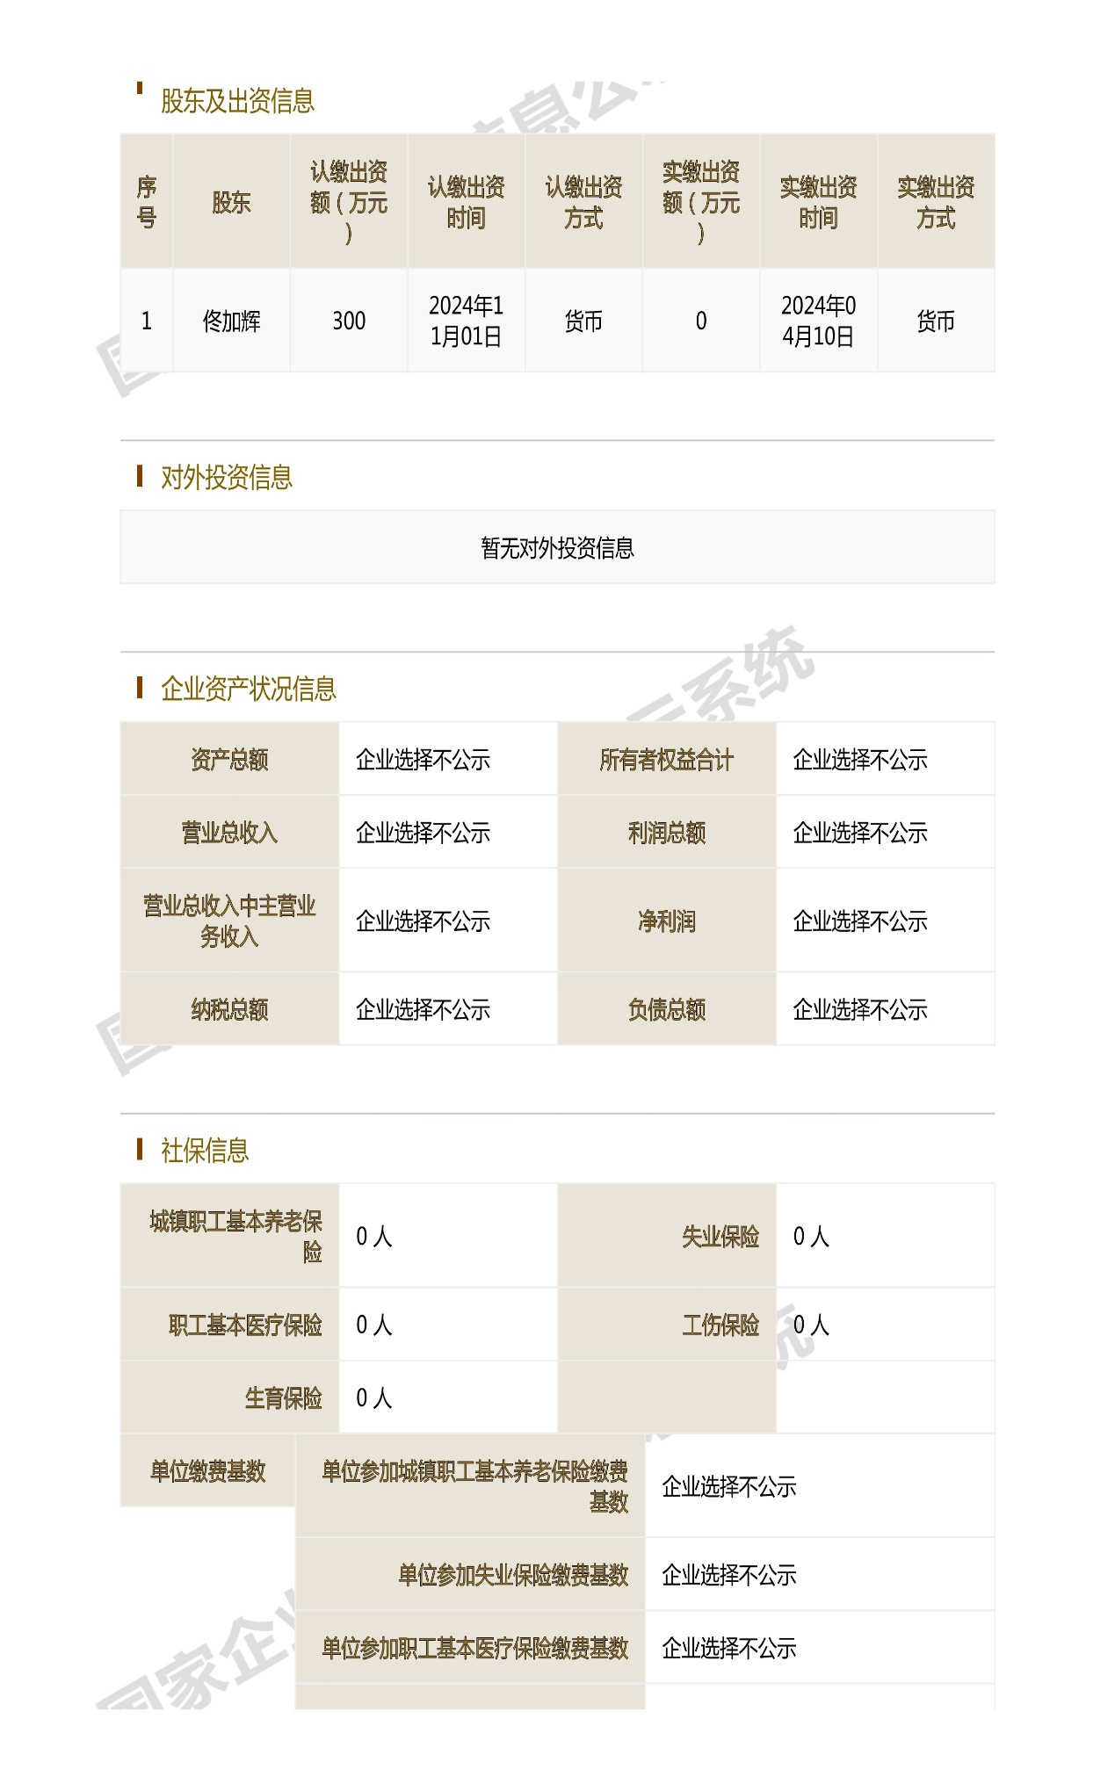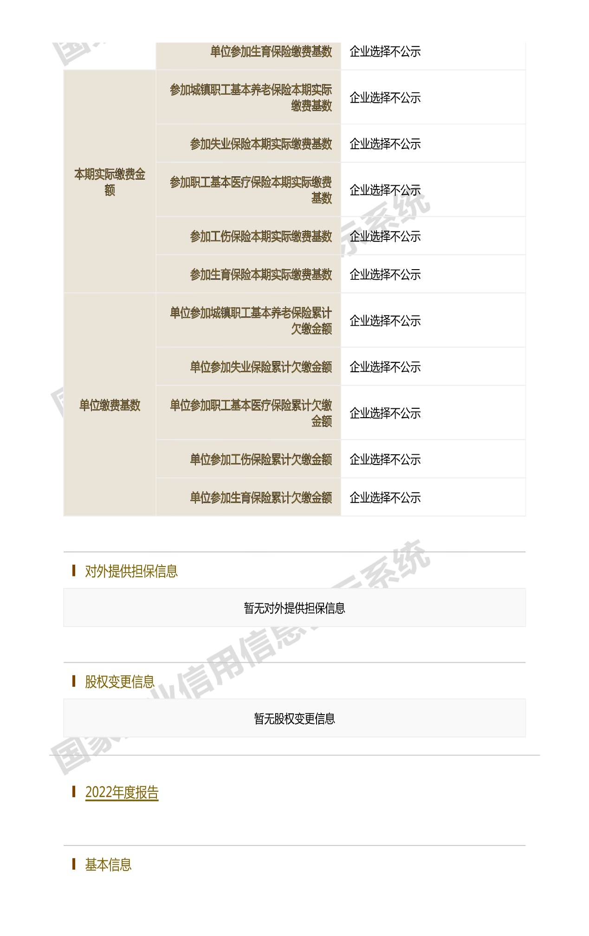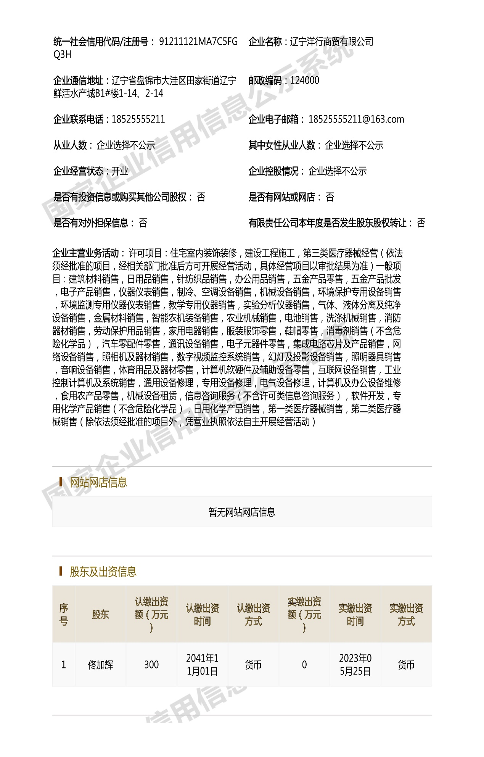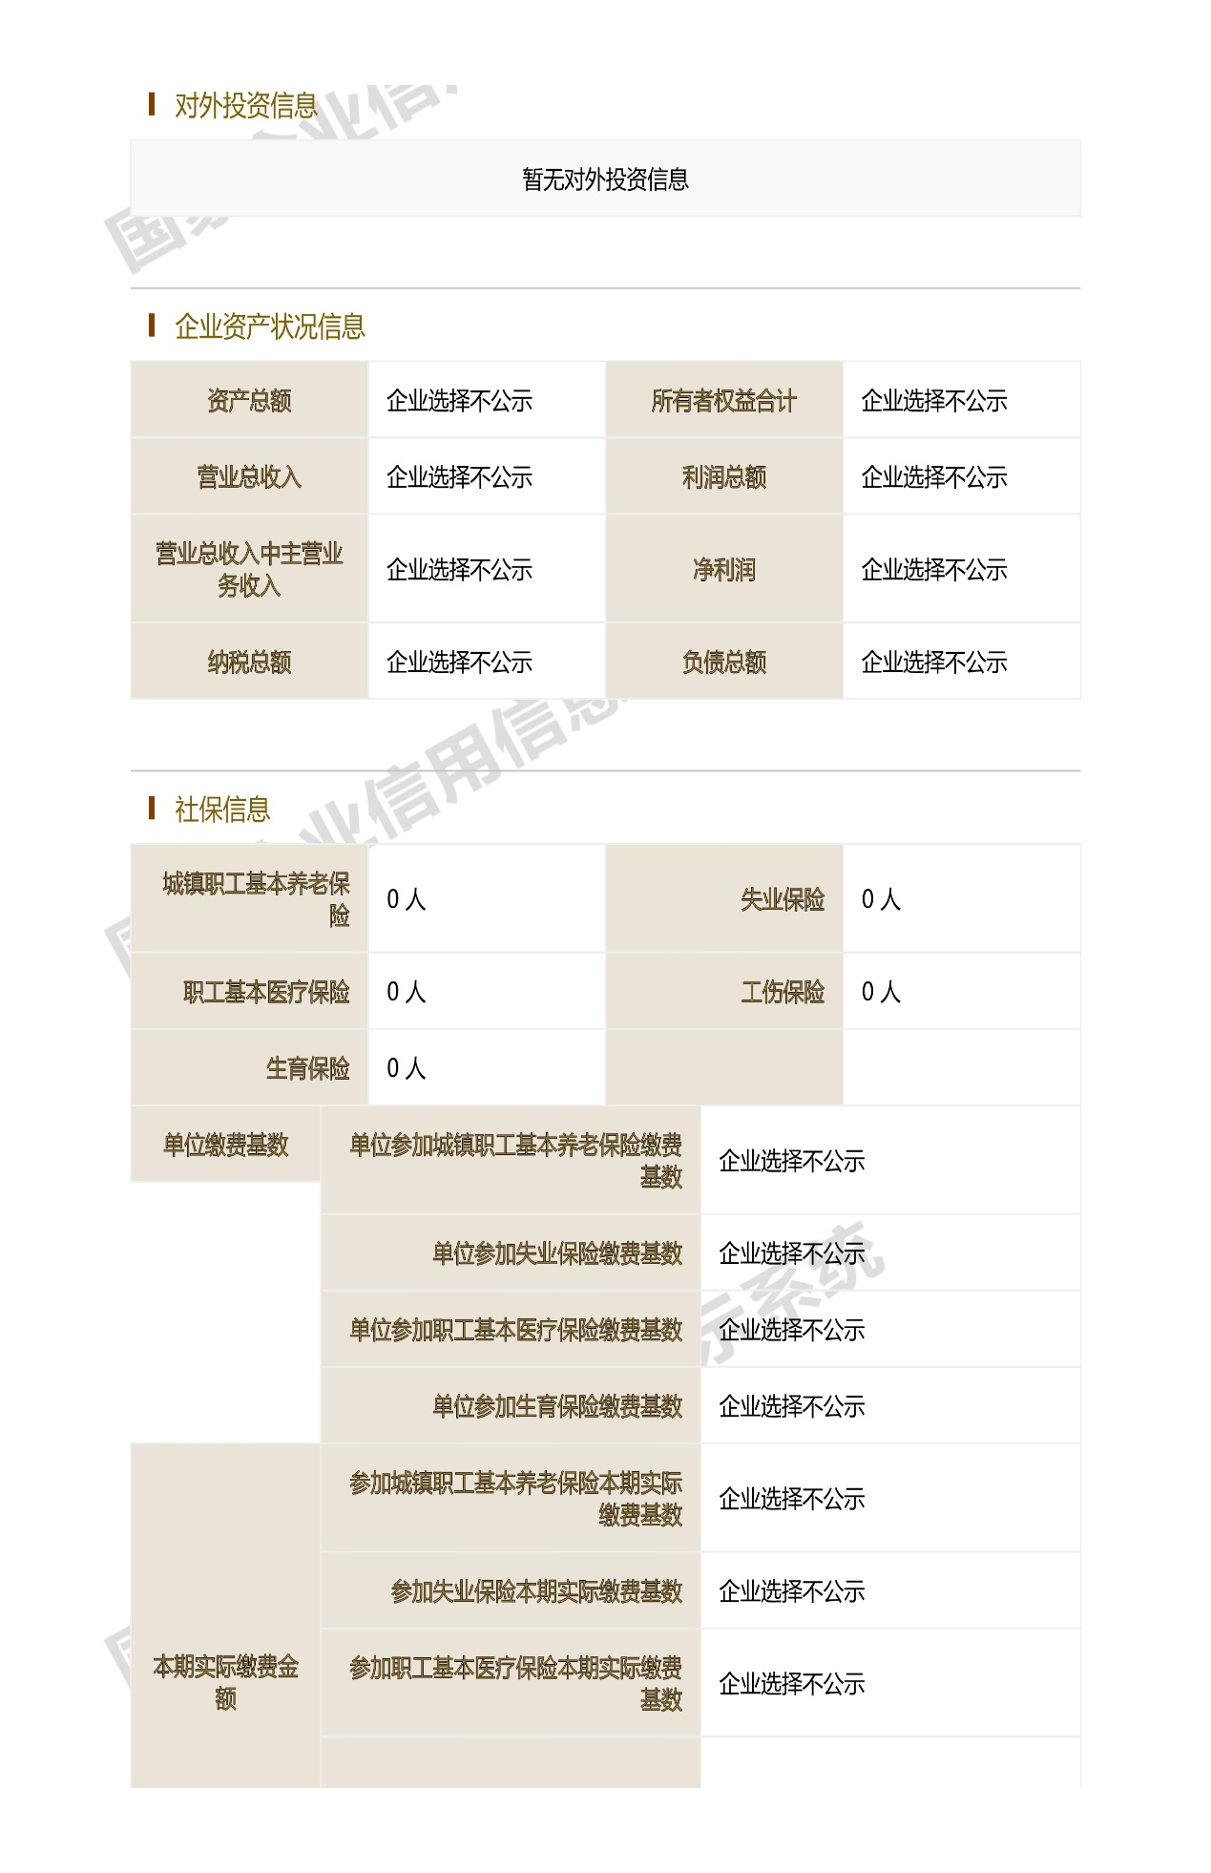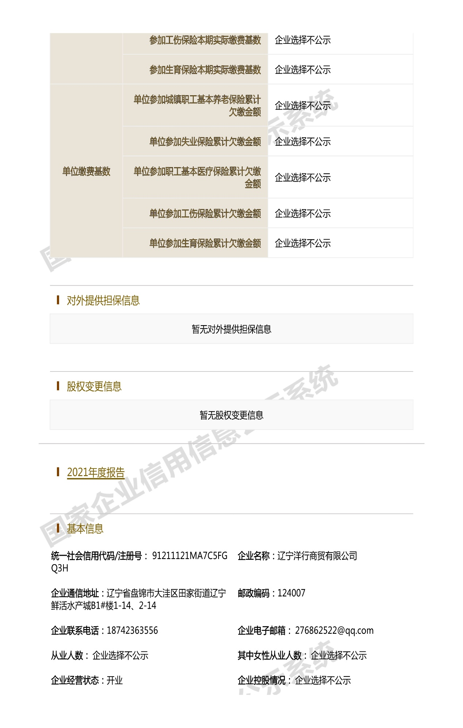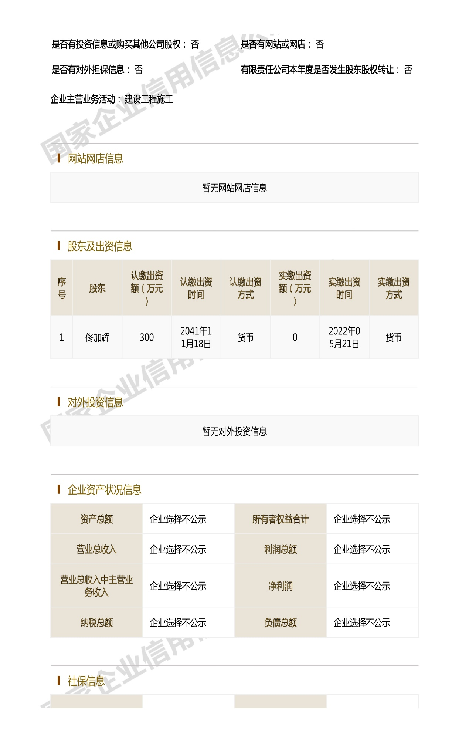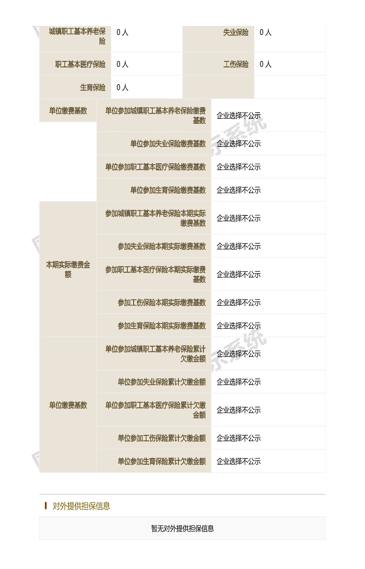

符合性证明材料

投标函
投标函
（盘锦市公共采购交易中心）：
根据贵方(项目名称： 盘锦市传染病医院血透设备采购 )项目的招标公告(项目编号： JH24-211100-01171 ),签字代表(姓名： 佟加辉 、职务： 总经理 )经正式授权并代表投标人（名称： 辽宁洋行商贸有限公司 、地址： 辽宁省盘锦市大洼区大洼街道兴顺社区（泰山中路西公路沥青拌合站北侧） ）提交电子投标文件1份，并以 / 形式出具的金额为 / 人民币元的投标保证金。
据此，签字代表宣布同意如下：
- 本项目投标总价详见开标一览表。
- 本投标有效期为自递交投标文件截止之日起90个日历日。
（3）已详细审查全部招标文件，包括所有补充通知（如果有的话）。
（4）在规定的开标时间后，遵守招标文件中有关保证金的规定。
（5）我方不是为本项目提供整体设计、规范编制或者项目管理、监理、检测等服务的供应商，我方不是采购代理机构的附属机构。
（6）按照贵方可能要求，提供与其投标有关的一切数据或资料，完全理解贵方不一定接受最低价的投标或收到的任何投标。
（7）按照招标文件的规定履行合同责任和义务。
（8）我方承诺投标文件中的证明材料真实、合法、有效。
其他事项： 无 。

与本项目有关的一切往来通讯请寄
地址： 辽宁省盘锦市大洼区大洼街道兴顺社区（泰山中路西公路沥青拌合站北侧） 传真： /
电话： 18525555211 电子邮件：123623752@qq.com
法定代表人（非法人组织负责人）或其授权委托人（签字或盖章）：
投标人名称（加盖单位公章）： 辽宁洋行商贸有限公司
投标人开户银行（全称）：中国农业银行股份有限公司盘锦辽河支行
投标人银行账号： 06860201040050117
日 期： 2024年4月19日

递交投标保证金证明材料复印件
应答：本项目中小微企业不交纳投标（响应）保证金、履约保证金，我公司为小微企业。

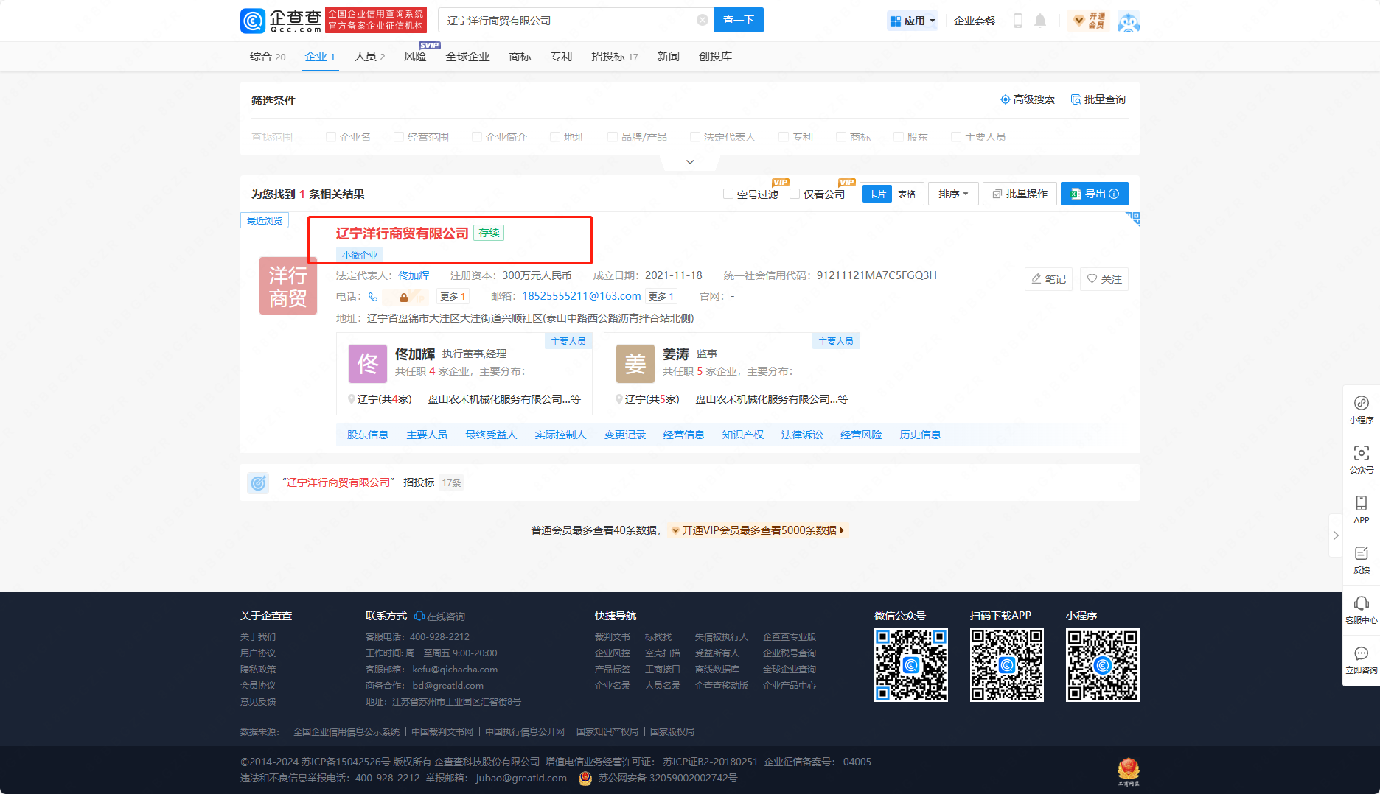

开标一览表
开标一览表
包号： 002 报价单位（元）：
项目名称 | 投标总价 | 投标保证金 | 交货时间 | 交货地点 | 备注
盘锦市传染病医院血透设备采购 | 小写：28950.00  大写：贰万捌仟玖佰伍拾元整 | / | 自签订合同之日起15个自然日内 | 盘锦市传染病医院 | /

注：此表中，投标总价应和分项报价表的总价相一致。

投标人名称（加盖单位公章）： 辽宁洋行商贸有限公司
法定代表人（或非法人组织负责人）或其授权委托人(签字或盖章)：
日期： 2024年4月19日

分项报价表
分项报价表
包号： 002 报价单位（元）：
序号 | 产品名称 | 品牌 | 型号  规格 | 数量 | 原产地 | 制造商名称 | 单价 | 总价 | 备注
1 | 办公电脑 | 联想 | ECI 521 | 6 | 北京 | 联想（北京）有限公司 | 3700 | 22200 | /
2 | 激光黑白打印机 | 兄弟 | L2260 | 5 | 北京 | 兄弟（中国）商业有限公司 | 1350 | 6750 | /
总价 |  | 28950

注：1.此表中，总价应和开标一览表的投标总价相一致。
2.本表可根据实际情况进行拓展。

投标人名称（加盖单位公章）： 辽宁洋行商贸有限公司
法定代表人（或非法人组织负责人）或其授权委托人(签字或盖章)：
日期： 2024年4月19日

技术规格偏离表

办公电脑
技术规格偏离表
包号/序号：002/1
产品名称：办公电脑
数量：6
是否为经过审批采购的进口产品：否
是否为核心产品（非单一产品采购项目时适用）：否
招标文件要求  重要提示：实质性要求及重要指标用★标注（“★”必须标注在序号前），★标注项不得负偏离，如果负偏离，则投标文件无效。 | 投标文件  响应内容 | 偏离程度 | 偏离说明 | 证明材料
★1.CPU 处理≥6核，主频≥3.1GHz符合安全可靠测评  2.显卡：高性能集成显卡  ★3.内存：≥16G 内存，最大支持32G内存容量；DDR4 2933MHz以上内存类型，数量 ≥1，提供2个以上内存槽位。  4.声卡 集成HD Audio，支持5.1声道（提供前2后3共5个音频接口）  ★5.≥512G SSD固态硬盘；采用插卡或板载等形态，可选用符合  M.2 或 2.5 寸 SATA 或 mSATA 等标准的 插卡形态  - 网卡 集成10/100/1000M以太网卡；  7.扩展槽 ≥1个PCI-E*16（≥8速）、≥2个PCI-E*1、≥1个PCI槽位；  ★8.键盘、鼠标:同品牌抗菌键盘数量≥1、抗菌鼠标数量≥1。有线连接；  9.接口 ≥10个USB接口（其中前置至少2*USB3.2 Gen2+4*USB3.2 Gen1），1组PS/2接口、1个串口，主板集成2个视频接口（其中至少1个非转接VGA接口）  10.电源:110/220V 节能电源  ★11.安全特性:USB屏蔽技术，仅识别USB键盘、鼠标，无法识别USB读取设备，有效防止数据泄露；  12. 机箱:标准MATX立式机箱，采用蜂窝结构，散热更为有效；机箱不大于16L，顶置提手，方便搬运，顶置电源开关键，方便使用；  ★13.显示器：显示屏屏占比≥80%与主机同品牌，≥23.8英寸WLCD，分辨率≥1920*1080；防眩光；防蓝光；显示屏应支持低频闪≤-35dB；显示屏镜面反射率≤10%  ★14.操作系统：国产正版操作系统。符合安全可靠测评  15、办公软件：提供永久正版国产流式办公软件（1.表格支持文件瘦身2.文档支持拆分合并）、永久正版国产版式办公软件（1.支持批注2.支持格式转换包含但不限于Office格式、图片等格式）。  ★16.主板：集成资源扩展模块、计算处理模块、音频扩展模块等，主板的互联拓扑可通过处理器或交换电路实现；支持 PCIe 插槽数量不少于 2 个；内存插槽满配时提供的最高内存总容量≥32G | 响应：我公司完全响应以下条款。  ★1.CPU 处理≥6核，主频≥3.1GHz符合安全可靠测评  2.显卡：高性能集成显卡  ★3.内存：≥16G 内存，最大支持32G内存容量；DDR4 2933MHz以上内存类型，数量 ≥1，提供2个以上内存槽位。  4.声卡 集成HD Audio，支持5.1声道（提供前2后3共5个音频接口）  ★5.≥512G SSD固态硬盘；采用插卡或板载等形态，可选用符合  M.2 或 2.5 寸 SATA 或 mSATA 等标准的 插卡形态  - 网卡 集成10/100/1000M以太网卡；  7.扩展槽 ≥1个PCI-E*16（≥8速）、≥2个PCI-E*1、≥1个PCI槽位；  ★8.键盘、鼠标:同品牌抗菌键盘数量≥1、抗菌鼠标数量≥1。有线连接；  9.接口 ≥10个USB接口（其中前置至少2*USB3.2 Gen2+4*USB3.2 Gen1），1组PS/2接口、1个串口，主板集成2个视频接口（其中至少1个非转接VGA接口）  10.电源:110/220V 节能电源  ★11.安全特性:USB屏蔽技术，仅识别USB键盘、鼠标，无法识别USB读取设备，有效防止数据泄露；  12. 机箱:标准MATX立式机箱，采用蜂窝结构，散热更为有效；机箱不大于16L，顶置提手，方便搬运，顶置电源开关键，方便使用；  ★13.显示器：显示屏屏占比≥80%与主机同品牌，≥23.8英寸WLCD，分辨率≥1920*1080；防眩光；防蓝光；显示屏应支持低频闪≤-35dB；显示屏镜面反射率≤10%  ★14.操作系统：国产正版操作系统。符合安全可靠测评  15、办公软件：提供永久正版国产流式办公软件（1.表格支持文件瘦身2.文档支持拆分合并）、永久正版国产版式办公软件（1.支持批注2.支持格式转换包含但不限于Office格式、图片等格式）。  ★16.主板：集成资源扩展模块、计算处理模块、音频扩展模块等，主板的互联拓扑可通过处理器或交换电路实现；支持 PCIe 插槽数量不少于 2 个；内存插槽满配时提供的最高内存总容量≥32G | 无偏离 | 无偏离
其它 | 采购单位未提供需求而投标人认为需说明及补充的内容在此填列 | / | / | /
填表要求：
1．“投标文件响应内容”一栏由投标人按照招标文件要求填写并进行逐项响应。
2．“偏离程度”一栏根据“投标文件响应内容”与招标文件逐项对照的结果填写。偏离必须用 “正偏离、负偏离或无偏离”三个名称中的一种进行标注。
3．“偏离说明”一栏由投标人对偏离的情况做详细说明。

投标人名称（加盖单位公章）： 辽宁洋行商贸有限公司
法定代表人（或非法人组织负责人）或其授权委托人(签字或盖章)：
日期：2024年4月19日

激光黑白打印机
技术规格偏离表
包号/序号：002/2
产品名称：激光黑白打印机
数量：5
是否为经过审批采购的进口产品：否
是否为核心产品（非单一产品采购项目时适用）：否
招标文件要求  重要提示：实质性要求及重要指标用★标注（“★”必须标注在序号前），★标注项不得负偏离，如果负偏离，则投标文件无效。 | 投标文件  响应内容 | 偏离程度 | 偏离说明 | 证明材料
★1.打印；最大处理幅面 A4；  ★2.耗材类型 鼔粉分离；  3.双面功能 自动双面打印；  4.网络功能：有线网络打印；  6.首页打印时间≤8.5 秒；  7.打印语言PCL6；  8.打印介质普通纸、厚纸、铜版纸、再生纸、信封、纸标签；  9.介质尺寸A4, Letter, B5(ISO/JIS), A5, A5 (Long Edge), B6(ISO), A6, Executive, 16K；  10.随机硒鼓≥12000页，随机墨粉≥2600页；供纸盒容量 标配：250页+1页；  11.适配国产操作系统和国际通用操作系统 | 响应：我公司完全响应以下条款。  ★1.打印；最大处理幅面 A4；  ★2.耗材类型 鼔粉分离；  3.双面功能 自动双面打印；  4.网络功能：有线网络打印；  6.首页打印时间≤8.5 秒；  7.打印语言PCL6；  8.打印介质普通纸、厚纸、铜版纸、再生纸、信封、纸标签；  9.介质尺寸A4, Letter, B5(ISO/JIS), A5, A5 (Long Edge), B6(ISO), A6, Executive, 16K；  10.随机硒鼓≥12000页，随机墨粉≥2600页；供纸盒容量 标配：250页+1页；  11.适配国产操作系统和国际通用操作系统 | 无偏离 | 无偏离
其它 | 采购单位未提供需求而投标人认为需说明及补充的内容在此填列 | / | / | /
填表要求：
1．“投标文件响应内容”一栏由投标人按照招标文件要求填写并进行逐项响应。
2．“偏离程度”一栏根据“投标文件响应内容”与招标文件逐项对照的结果填写。偏离必须用 “正偏离、负偏离或无偏离”三个名称中的一种进行标注。
3．“偏离说明”一栏由投标人对偏离的情况做详细说明。
投标人名称（加盖单位公章）： 辽宁洋行商贸有限公司
法定代表人（或非法人组织负责人）或其授权委托人(签字或盖章)：
日期：2024年4月19日

商务条款偏离表
商务条款偏离表
包号： 002
序号 | 招标文件的商务条款  （实质性要求及重要指标用★标注，★标注项不得负偏离，如果负偏离，则投标文件无效。） | 投标文件响应内容 | 偏离程度 | 偏离说明
1 | ★交货时间：自签订合同之日起15个自然日内 | 响应：我公司完全响应以下条款。  ★交货时间：自签订合同之日起15个自然日内 | 无偏离 | 无偏离
2 | ★交货地点：盘锦市传染病医院 | 响应：我公司完全响应以下条款。  ★交货地点：盘锦市传染病医院 | 无偏离 | 无偏离
3 | ★付款方式及条件：验收合格后，一次性支付合同金额的100% | 响应：我公司完全响应以下条款。  ★付款方式及条件：验收合格后，一次性支付合同金额的100% | 无偏离 | 无偏离
4 | ★验收标准：按照《关于印发辽宁省政府采购履约验收管理办法的通知》【辽政采（2017）603号】规定执行。  验收程序：采购人组织  验收报告：采购人出具  组织验收主体：本项目的履约验收工作由采购人依法组织实施。 | 响应：我公司完全响应以下条款。  ★验收标准：按照《关于印发辽宁省政府采购履约验收管理办法的通知》【辽政采（2017）603号】规定执行。  验收程序：采购人组织  验收报告：采购人出具  组织验收主体：本项目的履约验收工作由采购人依法组织实施。 | 无偏离 | 无偏离
5 | ★质量保证期：（3）年 | 响应：我公司完全响应以下条款。  ★质量保证期：（3）年 | 无偏离 | 无偏离
6 | ★保修期内上门免费服务，终身维修，提供配件：（3）年 | 响应：我公司完全响应以下条款。  ★保修期内上门免费服务，终身维修，提供配件：（3）年 | 无偏离 | 无偏离
 | 其它 | 采购单位未提供需求而投标人认为需说明及补充的内容在此填列

填表要求：
1．“投标文件响应内容”一栏由投标人按照招标文件要求填写，进行响应。
2．“偏离程度”一栏根据“投标文件响应内容”与招标文件逐项对照的结果填写。偏离必须用 “正偏离、负偏离或无偏离”三个名称中的一种进行标注。
3．“偏离说明”一栏由投标人对偏离的情况做详细说明。

投标人名称（加盖单位公章）： 辽宁洋行商贸有限公司
法定代表人（或非法人组织负责人）或其授权委托人(签字或盖章)：
日期： 2024年4月19日

投标人关联单位说明
投标人关联单位的说明
说明：投标人应当如实披露与本单位存在下列关联关系的单位名称：
（1）与投标人单位法定代表人（或非法人组织负责人）为同一人的其他单位；
（2）与投标人存在直接控股、管理关系的其他单位。

注：若无此情形，写“无”即可

无

投标人名称（加盖单位公章）： 辽宁洋行商贸有限公司
法定代表人（或非法人组织负责人）或其授权委托人(签字或盖章)：
日期： 2024年4月19日

售后服务承诺书
售后服务承诺书
盘锦市传染病医院/盘锦市公共采购交易中心：
我单位自愿参加 盘锦市传染病医院血透设备采购 项目（项目编号：JH24-211100-01171）的采购活动。我单位郑重承诺，我单位对于中标的标的，除完全响应采购文件对伴随服务和售后服务的所有要求外，还将按照以下条款提供优质和完善的售后服务：
- 服务承诺及保证措施：
- 提供上门安装服务，保修期内上门免费服务，终身维修，提供配件3年。
- 我方对所供产品进行免费安装、调试、软件升级、以及技术培训。
- 我公司提供的产品免费维保期三年，免费提供技术咨询，软件升级。遇设备故障中标人在接到通知后及时响应优先电话指导处理，电话未能解决的，需在48小时内安排技术人员到达现场处理。如需更换零配件，只能收取材料成本费，不得以任何理由收取上门服务费。
二.服务人员的配置策略：
1.我公司为本次项目配备5名售后服务工程师，如接到用户反映问题2小时内响应，24小时内到达现场解决问题，如出现重大问题无法迅速解决我公司应在5日内解决或明确解决方案。
三.项目所在地设置的服务网点明细表及相关情况：
1.我公司在辽宁省内有直属的售后服务机构。地址：辽宁省盘锦市大洼区大洼街道兴顺社区（泰山中路西公路沥青拌合站北侧） 售后服务电话：18525555211
四.其他服务措施：
1.我公司为用户提供免费的电话咨询及技术服务 技术咨询电话：18525555211

投标人名称（加盖单位公章）： 辽宁洋行商贸有限公司
法定代表人（或非法人组织负责人）或其授权委托人(签字或盖章)：
日期：2024年4月19日

其他符合性证明材料

办公电脑
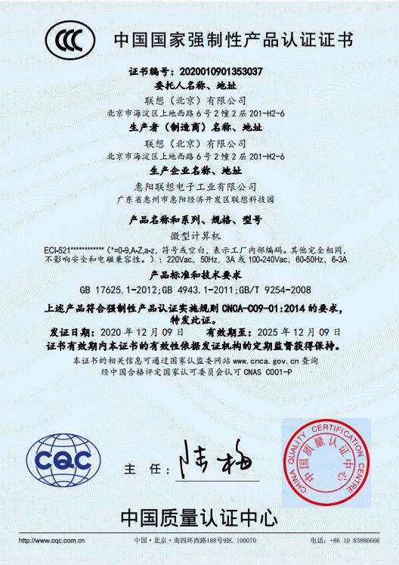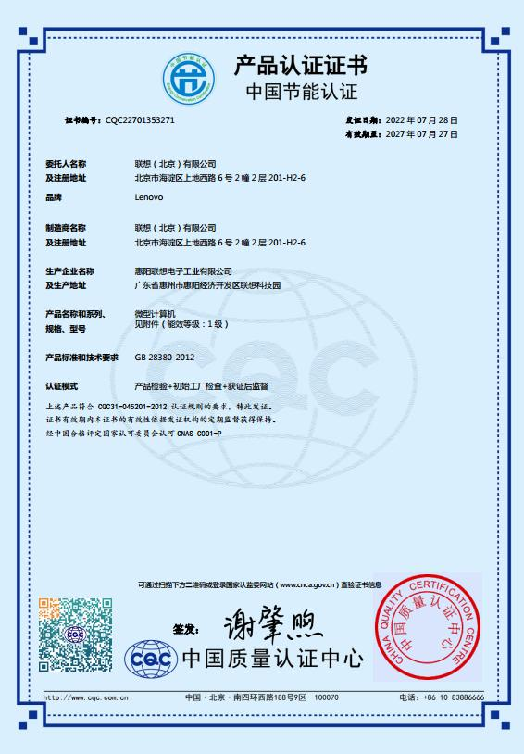
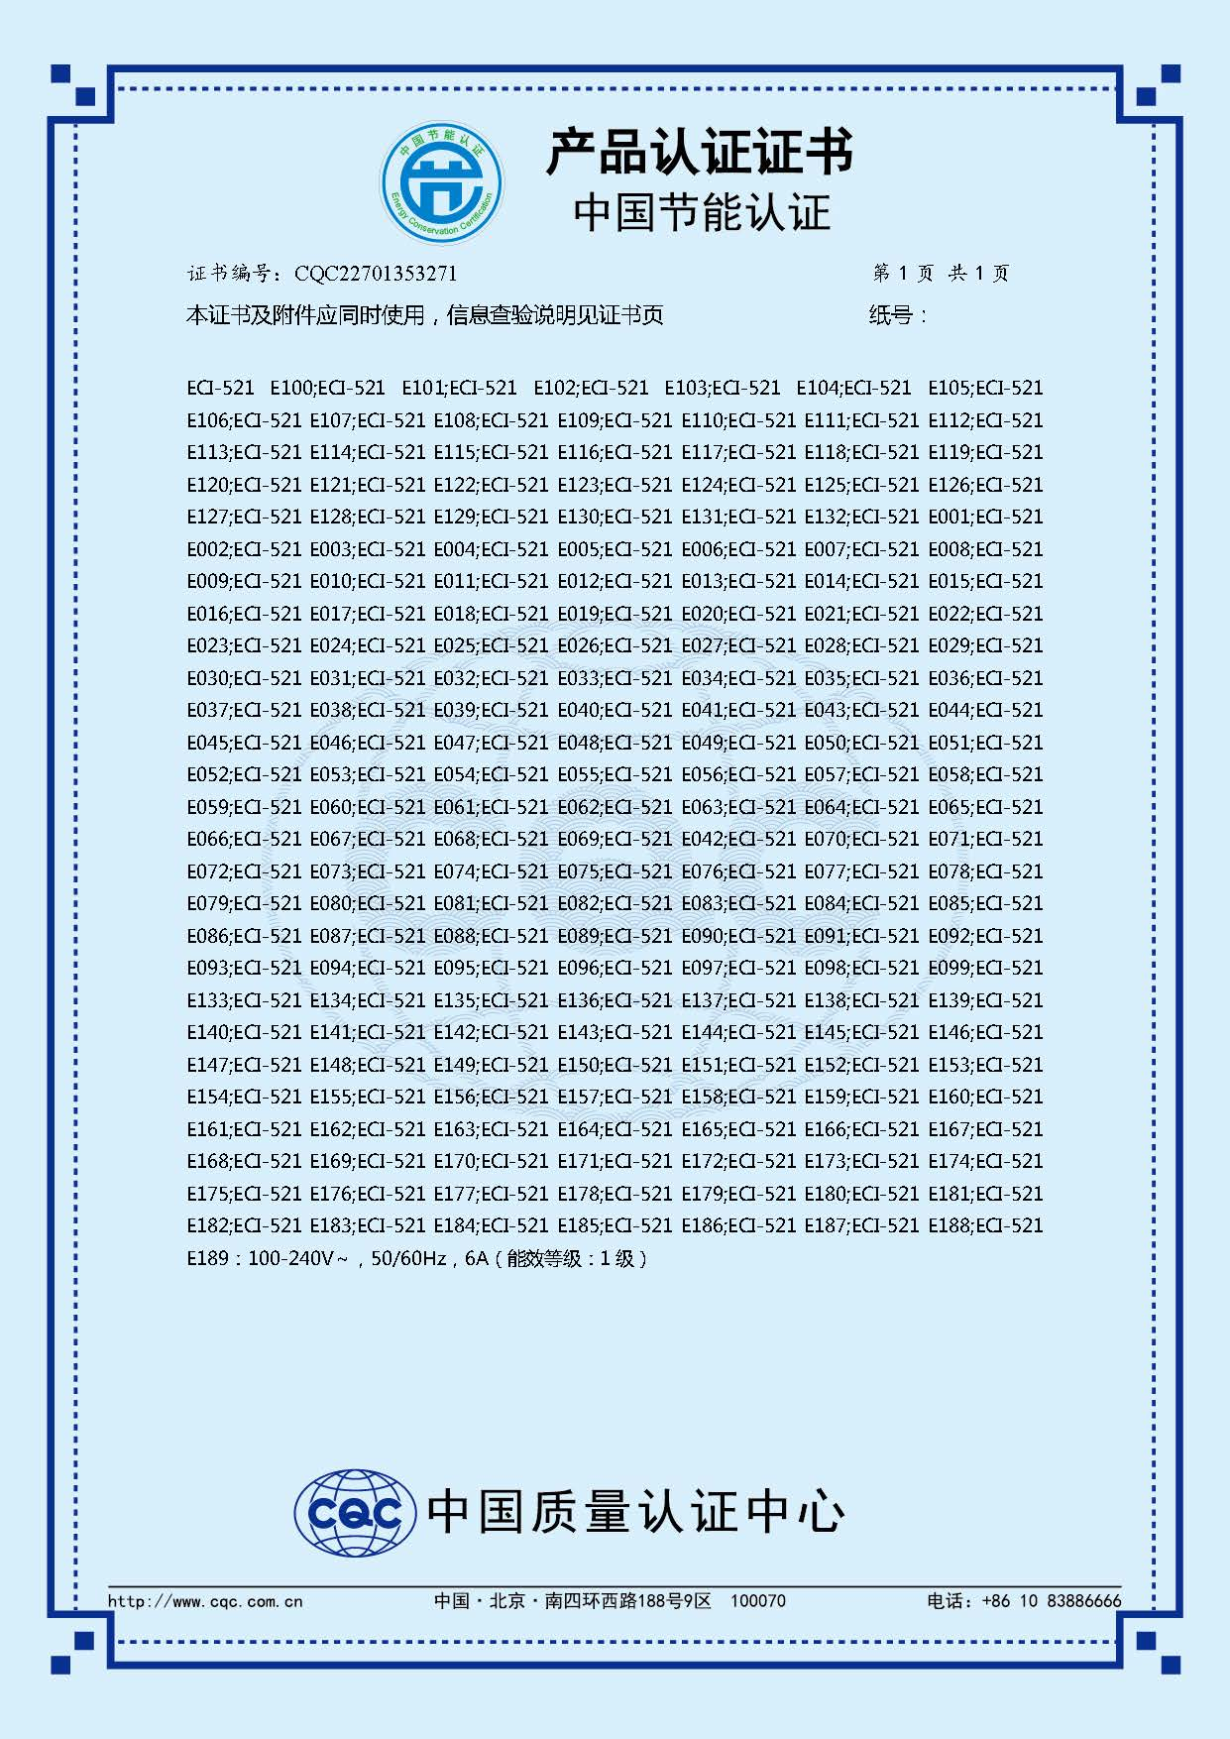

激光黑白打印机
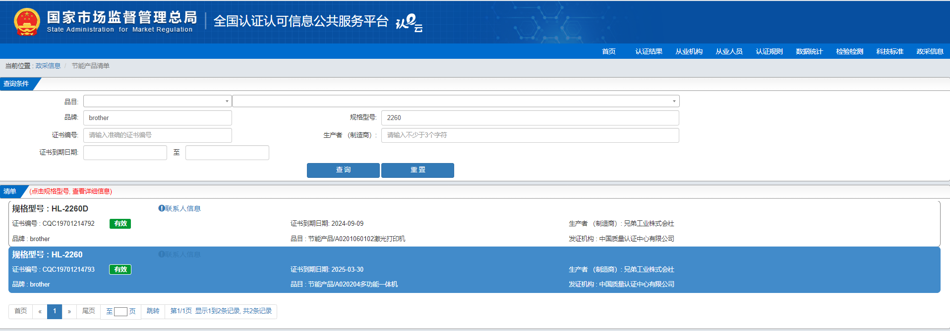

其它材料

中小企业声明函
中小企业声明函
本公司（联合体）郑重声明，根据《政府采购促进中小企业发展管理办法》（财库﹝2020﹞46 号）的规定，本公司（联合体）参加（盘锦市传染病医院）的（项目名称：盘锦市传染病医院血透设备采购）采购活动，提供的货物全部由符合政策要求的中小企业制造。相关企业（含联合体中的中小企业、签订分包意向协议的中小企业）的具体情况如下：
1. （ 办公电脑 ） ，属于（ 工业 ）行业；制造商为（ 联想（北京）有限公司 ），从业人员 6040 人，营业收入为 4530 万元，资产总额为 53000 万元，属于（中型企业）；
2.（ 激光黑白打印机 ），属于（ 工业 ）行业；制造商为（ 兄弟（中国）商业有限公司 ），从业人员356人，营业收入为 7530 万元，资产总额为 13000 万元，属于（ 中型企业 ）；
以上企业，不属于大企业的分支机构，不存在控股股东为大企业的情形，也不存在与大企业的负责人为同一人的情形。

本企业对上述声明内容的真实性负责。如有虚假，将依法承担相应责任。

企业名称（盖章）： 辽宁洋行商贸有限公司
日 期： 2024年4月19日

¹ 从业人员、营业收入、资产总额填报上一年度数据，无上一年度数据的新成立企业可不填报

售后保障
一、服务内容
1.我公司郑重承诺：凡我公司所供应和安装的设备自设备安装验收之日起提供为期合同约定月的免费保修服务，保修期自设备安装验收合格之日起，在保修期内由于设备的质量原因而引起设备的损伤和损坏，均由我公司免费负责维修或更换。
2.提供上门安装服务，质保期免费维保期三年，免费提供技术咨询，软件升级。遇设备故障中标人在接到通知后及时响应优先电话指导处理，电话未能解决的，需在48小时内安排技术人员到达现场处理。
3.技术支持：质保期内，我方会安排工程师定期巡检、回访，并做好相关记录。以保证了解设备的使用情况后，听取用户的建议、意见，以不断完善产品质量和提高售后服务水平。
4.质保期外的配件供应：我公司承诺保证所售出的设备提供终身维修服务，
提供配件三年。
二、故障处理及响应时间
如接到用户反映问题2小时内响应，24小时内到达现场解决问题，如出现重大问题无法迅速解决我公司应在5日内解决或明确解决方案。
三、服务方式
1.电话支持
提供24小时服务热线，并承诺“7×24”零距离响应。
2.现场技术支持
提供7×24小时技术支持和服务，根据用户要求2小时内响应。对于发生的重大故障，解决后提交故障的处理报告，说明故障种类、故障原因，解决方案等。
3.电子邮件支持
四、售后服务保证措施
1.建立健全售后服务体系
企业有完整的售后服务体系，包括售后服务流程的制定、售后服务人员的培训、售后服务设备的配备等，确保售后服务能够及时、有效地进行。
2.完善售后服务制度
企业有完善的售后服务制度，包括产品质量保证制度、维修保养制度等，确保售后服务工作的顺利开展。
3.维修保养制度
企业建立完善的维修保养制度，对于用户提出的维修保养申请，企业应及时处理，保证用户的权益得到保障。同时，企业加强对维修保养问题的管理和监控，确保维修保养质量稳定可靠。
4.技术人员保证
指定专人负责项目的用户服务工作。项目经理是用户服务工作的第一责任人；质保期内，指定专人负责保修工作。
5.物资质量保证
公司负责物资统一采购、供应与管理，并对所需采购的物资进行严格的质量检验和控制。
6.技术措施保证
充分利用公司的技术优势，为用户服务实现质量目标提供专业技术保障。
7.劳务素质保证
公司将选择具信誉好、长期合作的厂商参与项目的用户服务工作。
8.升级售后服务技术
企业不断升级售后服务技术，提高售后服务水平，满足用户的不同需求。同时，企业注重技术人员的培训和管理工作，确保售后服务技术水平的提高。
9.售后服务评价
企业有完善的售后服务评价制度，对于用户提出的售后服务评价，我公司定将认真对待，并及时改进售后服务工作，提高售后服务水平。

供应商的资格要求响应

应答：我公司完全符合以下要求。

1.满足《中华人民共和国政府采购法》第二十二条规定；
2.落实政府采购政策需满足的资格要求：详见招标文件
3.本项目的特定资格要求：详见招标文件

